***Русскоязычное руководство пользователя для RETEKESS T113S***

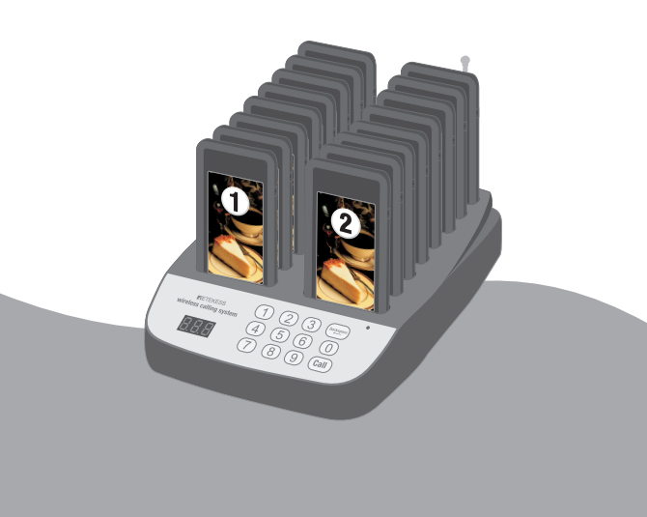

Руководство пользователя Беспроводной системы очереди Retekess T113S

**Резюме**

Спасибо, что выбрали беспроводную пейджинговую систему оповещения клиентов. Данная система использует технологию беспроводной радиосвязи с миллионами разных обучаемых кодов. Система включает в себя 996-канальную кнопочную панель, обладает портативными приемниками со звуковым сигналом и вибрацией. В системе расположены 16 слотов для зарядки батареи. Каждый приемник пронумерован и оснащен перезаряжаемой батареей. В режиме ожидания он подключен в слот зарядки, когда клиент делает заказ, то он получает один из приемников с номером. Когда заказ готов, наберите на кнопочной панели номер приемника, приемник клиента завибрирует/издаст звуковой сигнал/активизируется светодиодная подсветка.

Система управления очередью повышает эффективность работы и убирает необходимость долгого ожидания в очереди. Она широко используется в заведениях фаст-фуд, ресторанах и кафе, а также других местах, где бывают очереди.

**Характеристики**

♦ 996-канальная кнопочная панель

♦ 16 слотов для заряда батареи

♦ Портативный приемник с вибрацией и звуковым сигналом с перезаряжаемой батареей

♦ Автономное запоминающее устройство, позволяющее избежать потери данных

♦ Высокая приемная чувствительность

♦ Самотестирование во время работы

♦ Красивый и модный дизайн

**Технические данные**

|  |  |
| --- | --- |
| **Приемник** | |
| Рабочее напряжение |  |
| DC3,7В ((Литий-полимерный аккумулятор емкостью 200 мАч)) |
| Напряжение зарядки | DC5В |
| Рабочая частота | 433,92MГц |
| Ток в режиме ожидания | 10±5мA |
| Рабочий ток | 75±10мA (вибрация)  100±20мA (вибрация+звуковой сигнал) |
| Чувствительность при приеме | -107±2дБм |
|  |
| Емкость батареи | 200мАч |
| Декодер |  |
| Обучаемый код (AM) |
| Габариты | 51*104*10мм |
| **16 Кнопочная панель** | |
| Рабочее напряжение | DC12В/2A адаптер питания |
| Рабочая частота | 433,92MГц |
| Ток в режиме ожидания | 24±5мA |
| Ток при передаче |  |
| 100±30мA |
| Устройство кодирования | Обучаемый код (AM) |
| Габариты | 157*234*36мм |

**Схема кнопочной панели**

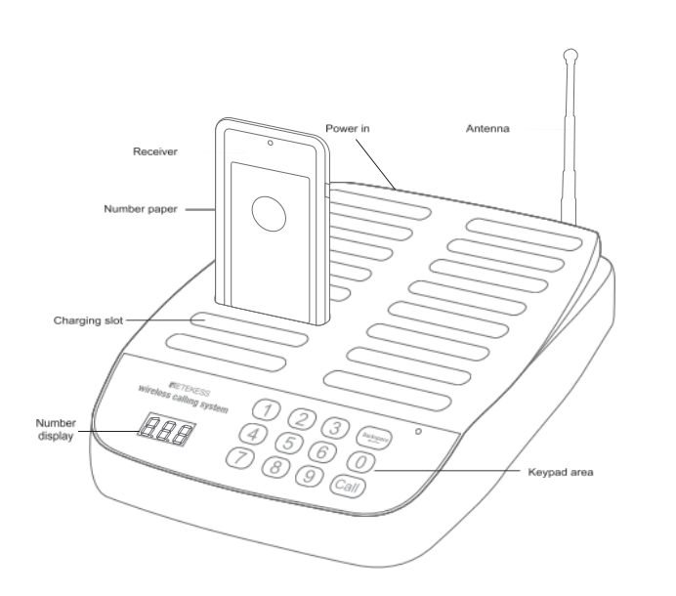

**Схема приемника**

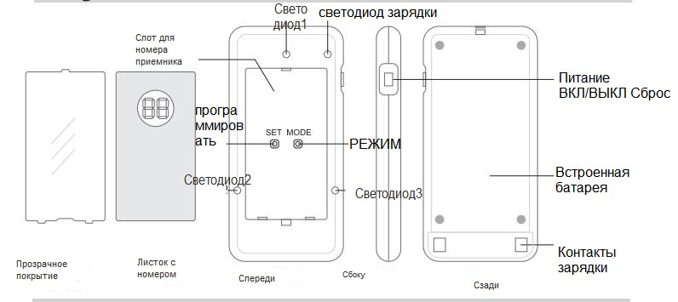

**Инструкции**

1. Используйте Операцию

Сначала подключите хост к источнику питания с помощью адаптера, затем вставьте приемник в гнездо зарядного устройства. Пожалуйста, запрограммируйте пейджеры с базой клавиатуры по крайней мере через 10 минут зарядки.

2. Как программировать

Нажмите кнопку B при включении питания, загорятся оба светодиода - LED2 и LED5. Затем введите номер на клавиатуре и нажмите “ПОЗВОНИТЬ". Приемник дважды подает звуковой сигнал, указывающий на завершение программы.

3. Измените номер Получателя пейджера

Повторите шаг 2, исходный номер будет заменен новым номером. Предыдущий номер будет удален.

4. Напомните Время

Время напоминания приемника пейджера составляет 30 секунд.

5. Включение/ВЫКЛЮЧЕНИЕ питания приемника пейджера

Удерживайте кнопку B до тех пор, пока приемник пейджера не начнет вибрировать и индикатор не погаснет, затем отпустите, питание приемника пейджера выключено. Нажмите кнопку B или вставьте приемник пейджера, чтобы оба хоста могли снова включить питание.

Введите 999 на хосте и нажмите кнопку “ВЫЗОВ”, все приемники пейджеров для зарядки будут выключены. Отключите питание хоста и снова включите питание, все приемники пейджеров для зарядки будут включены.

6. Измените режим вызова пейджеров на беззвучный режим

Когда пейджеры находятся в состоянии зарядки, нажмите кнопку “998” и кнопку вызова на клавиатуре. Пейджеры в состоянии зарядки теперь находятся в беззвучном режиме, они мигают и вибрируют только при вызове их с клавиатуры. Нажмите кнопку "997" и кнопку вызова на клавиатуре. Режим вызова пейджеров, которые в состоянии зарядки изменятся на режим вызова. Когда вы вызываете их с клавиатуры, пейджеры мигают, вибрируют и издают звуковой сигнал.

7. Рабочее состояние пейджерного приемника Состояние выключения питания: Все светодиоды выключены.

Состояние зарядки: СВЕТОДИОД1 всегда включен. Индикатор зарядки горит, когда батарея полностью заряжена. Состояние ожидания: мигает СВЕТОДИОД1.

Состояние напоминания: мигают 5 светодиодов, приемник пейджера вибрирует и подает звуковой сигнал. Нажмите кнопку A, чтобы снова приготовиться.

**Замена листка с номером**

Снимите прозрачную крышку с приемника, затем поместите листок с номером внутрь и установите крышку на место.

Примечание: Перед сопряжением уберите листок с номером из приемника

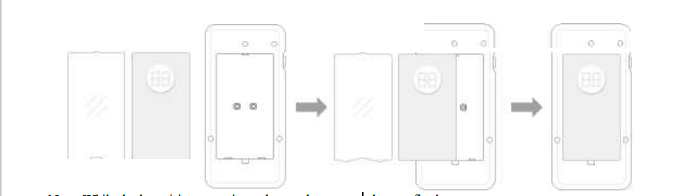

Примечание: Во время выполнения операции сопряжения сначала выньте крышку и бумагу.

**Зарядка приемника**

Установите приемник в слот зарядки, замигает синий индикатор. Когда батарея будет полностью заряжена, индикатор будет гореть непрерывно.

**Часто задаваемые вопросы**

|  |  |  |
| --- | --- | --- |
| Проблема | Причина | Решение |
| При включении питания не горит дисплей на кнопочной панели. | Адаптер питания неисправен. | Замените адаптер питания. |
| Снижается дистанция, на которой работает приемник. | Низкий заряд батареи. | Вовремя заряжайте батарею. |
| Приемник не получает сигналов с кнопочной панели. | Отсутствует сопряжение; Неверный номер. | Установите сопряжение  приемника с кнопочной панелью снова. |
| Забыли номер приемника. |  | Сначала удалите сопряжение, затем установите его снова. |